Kam s dětmi o jarních prázdninách? Co třeba za zvířaty do táborské zoo!
23. 2. 2023, Tábor – Školáci a studenti z Táborska se už nemohou dočkat víkendu, kdy jim letos začnou jarní prázdniny. Vidina celého týdne bez školy je pro ně velmi lákavá. Pro rodiče to ale znamená, že pro své ratolesti musí vymyslet nějaký smysluplný program, což není vždy jednoduché. Jednou z možností, co s dětmi během jarních prázdnin dělat, je navštívit zvířata v táborské zoologické zahradě. Ta kvůli prázdninám mimořádně otevře pro návštěvníky po celý příští týden, tedy od pondělí 27. února do neděle 5. března.
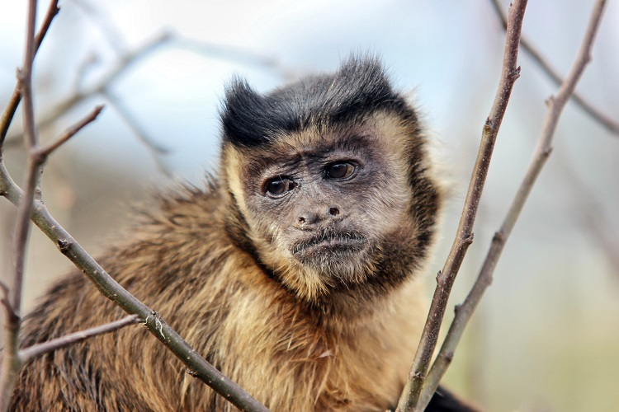
„Rozhlehlý přírodní areál naší zoo je ideální pro klidné procházky a výlety. Kromě klidu a přírody na návštěvníky čekají exotická zvířata, z nichž více než třetina patří k ohroženým druhům, kterým hrozí vyhynutí. Návštěva zoologické zahrady však není jen odpočinek a zábava, zájemci se mohou u nás i vzdělávat. Slouží k tomu infocedule u jednotlivých zvířat i po celém areálu, z nichž se dozví zajímavosti o jednotlivých zvířatech i ochraně přírody a životního prostředí. Tyto nově nabyté znalosti pak po návratu do školy mohou využít při výuce,“ láká k návštěvě mluvčí ZOO Tábor Filip Sušanka.
Po skončení jarních prázdnin na Táborsku bude mít ZOO Tábor až do dubna otevřeno opět pouze o víkendech.

Rozlohou největší zoologická zahrada jižních Čech ZOO Tábor patří k nejmladším zahradám v Česku. Vznikla v květnu 2015 poté, co ji od insolvenčního správce koupil pražský developer a biolog Evžen Korec. Tím ji zachránil před likvidací a rozprodáním zvířat. Pro veřejnost byla ZOO Tábor otevřena o měsíc později. V roce 2021 ji navštívilo 110 tisíc lidí. V aktuálním zimním období je až do března otevřená pouze o víkendech a státních svátcích od 9:00 do 16:00.
Hlavním posláním zoo je chov a ochrana ohrožených druhů zvířat. Nejvýznamnějším projektem táborské zoo je reintrodukce zubra evropského do přírodních rezervací v Evropě. Podrobnosti o návratu tohoto majestátního tvora a možnosti, jak tento projekt podpořit, lze nalézt na webu www.zazubra.cz. Aktuálně v ZOO Tábor žije přes 380 zvířat více než 70 živočišných druhů. Generálním sponzorem je EKOSPOL.

  - Kontakt pro média
Filip Sušanka
M: (+420) 606 688 787
T: (+420) 233 372 021
E: media@zootabor.eu
W: www.zootabor.eu

